嵌入式系统与开发

实验报告

|  |  |
| --- | --- |
| 实验名称 | GPIO驱动设计 - LED实验 |
| 实验次数 | 实验六 |
| 学生姓名 | 戴高一 |
| 所在专业 | 计算机科学与技术 |
| 所在班级 | 201班 |
| 指导教师 | 李剑 |
| 地点 | 学10-509 |
| 时间 | 2023年4月 |

实验6 GPIO驱动设计 — LED实验

1. **实验目的**

1. 掌握嵌入式 GPIO 驱动程序的编写，工作原理。

2. 熟悉 Linux 环境下 LED 驱动程序的编写，运行。

1. **实验内容**

编译Linux内核及LED驱动文件，将编译后的LED驱动程序下载至开发板运行。

1. **实验步骤**

1. 编译Linux内核

1）将android-2.3.tar.gz和arm-2009q3.tar.bz2文件复制到D盘Windows和Linux共享文件夹“forlinux”。

2）新建文件夹s210x并修改权限，在其中部署android-2.3.tar.gz和arm-2009q3.tar.bz2源码。

$ sudo mkdir -p /usr/local/src/s210x

$ sudo chmod -R 777 /usr/local/src/s210x

$ cd /usr/local/src/s210x

$ tar xvf /mnt/hgfs/forlinux/android-2.3.tar.gz

$ tar xvf /mnt/hgfs/forlinux/arm-2009q3.tar.bz2

利用ls命令可以查看s210x文件夹中部署的源码，其提供了以下实验环境：

工作目录：/usr/local/src/s210x

交叉编译工具链路径：/usr/local/src/s210x/arm-2009q3

源码路径：/usr/local/src/s210x/x210_android-2.3

U-boot源码路径：/usr/local/src/s210x/x210_android-2.3/uboot

Linux内核源码路径：/usr/local/src/s210x/x210_android-2.3/kernel

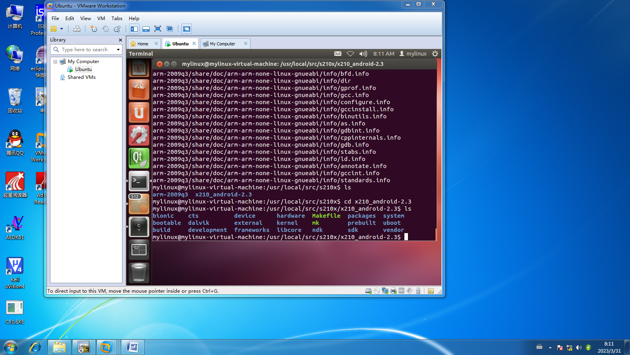

3）编译Linux内核。

执行下面命令编译Linux内核源码。

$ export PATH=/usr/local/src/s210x/arm-2009q3/bin:$PATH

$ cd /usr/local/src/s210x/x210_android-2.3

$ ./mk -k //编译Linux内核 （编译之前，linux的时间都要改为当天时间）

编译成功后，可在/usr/local/src/s210x/s210x_android-2.3/out/release 目录下看到编译生成的镜像文件zImage。 （如果没有，再找找，镜像有可能不在这里）

2. 编译LED驱动

1）设置工作环境： $ PATH=/usr/local/src/s210x/arm-2009q3/bin:$PATH (镜像文件，实际在哪里，这里的路径就设在哪里)

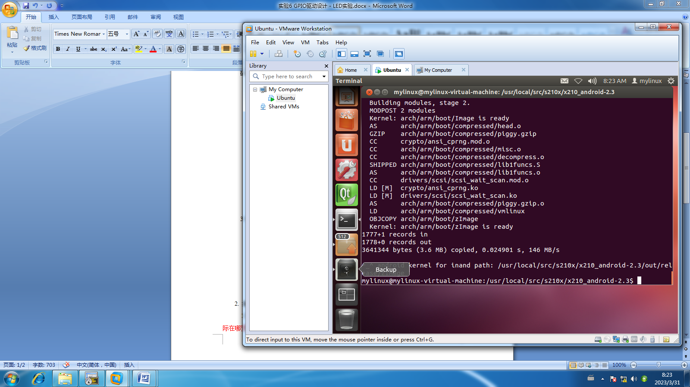

2）将D盘中“05-实验例程/第13章”的“13.2-led_driver”文件夹复制到D盘Windows和Linux共享文件夹“forlinux”，新建文件夹project，然后复制13.2-led_driver文件夹到project中。

$ sudo mkdir -p /usr/local/src/s210x/project

3）编译LED驱动文件，并将编译后的文件复制到共享文件夹forlinux中。

$ cd /usr/local/src/s210x/project/13.2-led_driver/led_test

$ sudo make

$ sudo make install

将编译生成的可执行文件led_test复制到forlinux中。

$ cd /usr/local/src/s210x/project/13.2-led_driver/led_ctrl

$ sudo make

$ sudo make install

将编译生成的可执行文件led.ko复制到forlinux中。

3. 运行文件

1）正确设置网络，确保Linux系统与开发板之间能互相ping通。

2）利用Serial COM2串口工具将led_driver和led.ko分别下载至开发板的指定文件夹中。

# cd /home/app

# rz

下载led_test至/home/app文件夹中。

# cd /lib/modules/2.6.35.7/

# rz

下载led.ko至/lib/modules/2.6.35.7文件夹中。

3）修改led_test权限。

# cd /home/app

# chmod 777 led_test

4）加载LED驱动。

# insmod led

5）运行led_test

# ./led_test

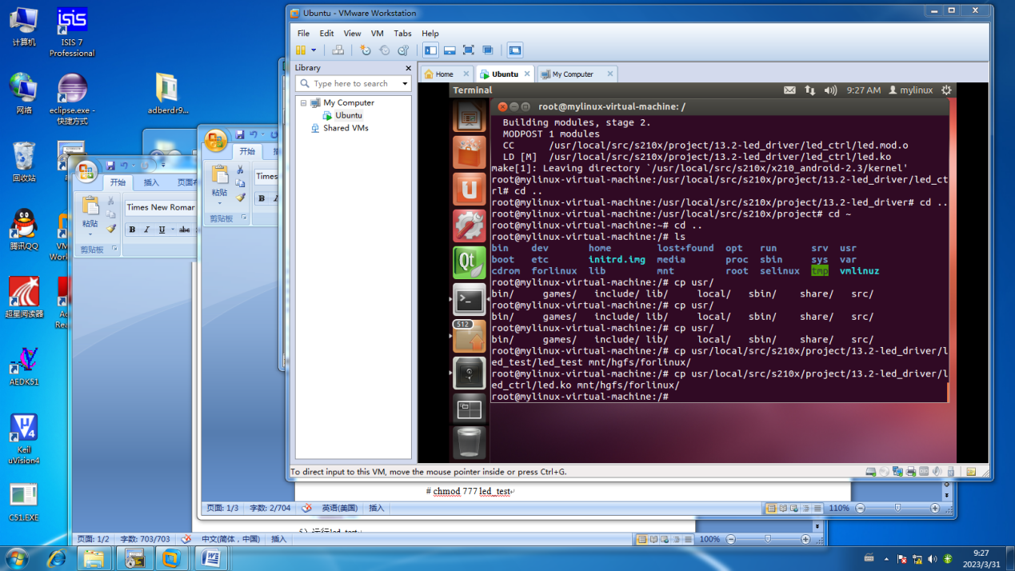

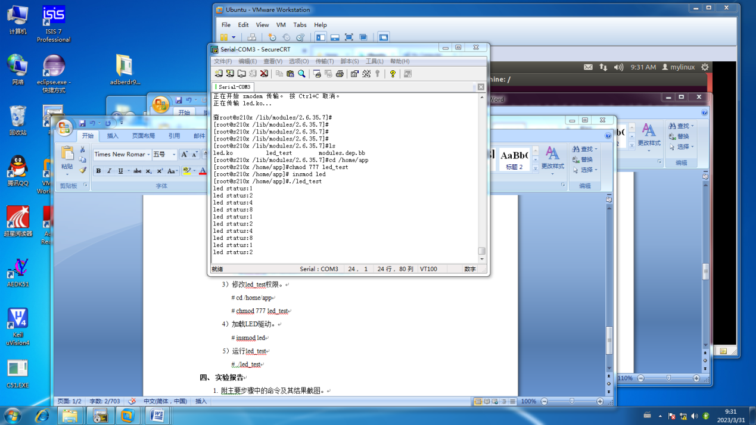

1. **实验心得**

本次实验我们熟悉了Linux环境下LED驱动程序的编写，运行。在生成可执行文件时出现问题，主要原因在于工作环境未配置，设置路径需要在root权限。